PDAP7.5 Clienteinrichtung
- Stand 28.01.2016 -

Der PDAP7.5 Client kann an Windows PC’s verwendet werden. An jedem Client an dem die PDAP7.5 Anwendung verwendet werden soll, müssen ODBC Verbindungen für das Produktiv und sofern benötigt ein Testsystem oder weitere eigene Datenbankmandanten in gleicher Weise angelegt werden.

Außerdem müssen zwei Feldgrößenparameter in der BDE (Borland Database Engine) einmalig angepasst werden. (Zusätzlich wird optional die Installation des .Net 4 Client Profiles im Hinblick auf zukünftige Funktionen von PDAP7.5 empfohlen. Diese wird derzeit aber nicht unbedingt benötigt).

Hinweis: Damit die Client-Einrichtung funktionieren kann, muss die pdap7_5_XXX Datenbank, zumindest in leerer Form auf dem Server vorhanden sein.
Inhalt
Einrichtung der ODBC Verbindungen 1
Einstellung der BLOB-Feldgrößen in der BDE ändern 5
Einrichtung des .Net 4 Client Profiles 6
Client Installation (an neuen PC‘s) 6
URL-Protokoll registrieren (empfohlen) 7

Die beschriebenen Abläufe finden sich in allgemeiner Form auch online unter
http://wiki.pdap.de/groups/pdap7/wiki/9b045/SQL__Den_Clienten_fur_den_SQL_Server_konfigurieren.html

Einrichtung der ODBC Verbindungen
(Für das Testsystem würde die Verbindung in gleicher Weise eingerichtet, Unterschied ist nur, dass die Bezeichnung mit _Test ergänzt wird und der Datenbankbezug auf pdap7_5_XXX_Test statt pdap7_5_XXX zeigen müsste.)

Aufruf ODBC 32 Bit Verwaltung:

Bei Windows mit 64 Bit
%SystemRoot%\SysWOW64

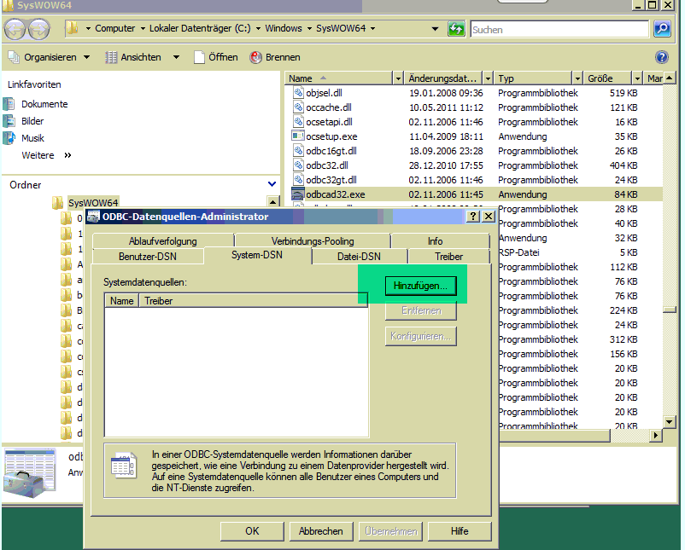

Treiber SQL Server auswählen

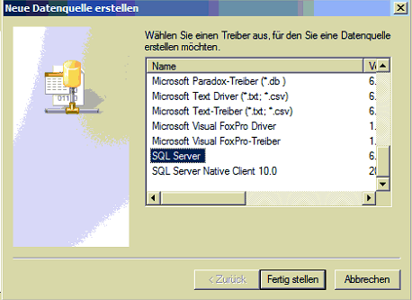

Im nächsten Schritt, die SQL Server Instanz auswählen:

z.B.:

####\SQLPDAP

Als Name der Verbindung wir der Datenbankname eingetragen:

pdap7_5_XXX

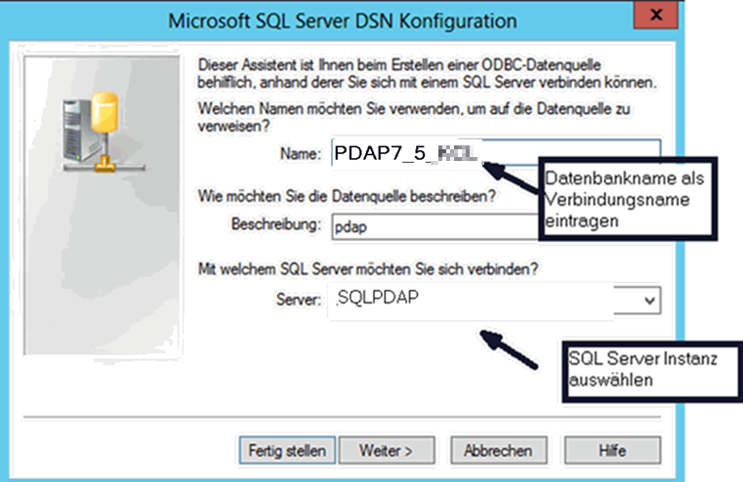

Anmeldung (zum Testen der Verbindung)

Benutzer: pdap
Kennwort: pdap (steht in der PDAP.ini Datei)

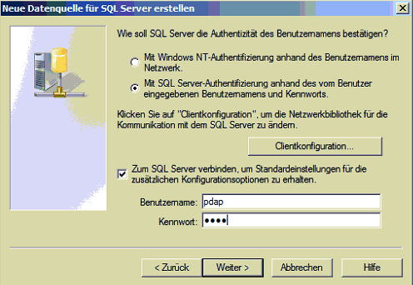

Datenbank auswählen:

pdap7_5_XXX

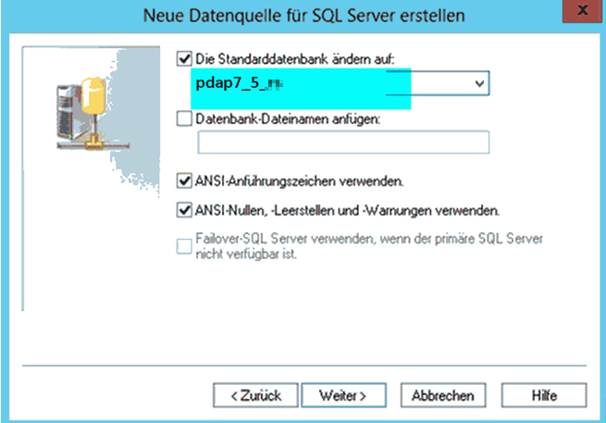

Spracheinstellung auf Deutsch / German einstellen.

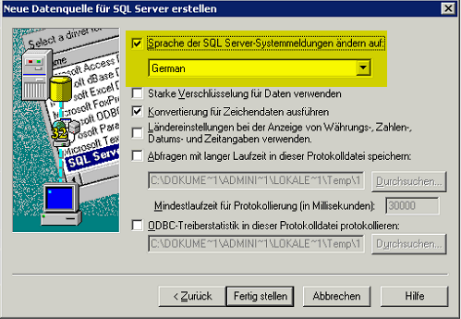

Der abschließende Verbindungstest sollte dann erfolgreich sein.

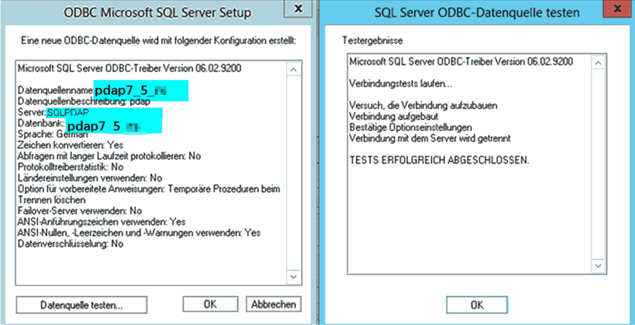

Abschließend mit ok bestätigen (Für ein Testsystem würden die Einstellungen in gleicher Weise eingerichtet werden)

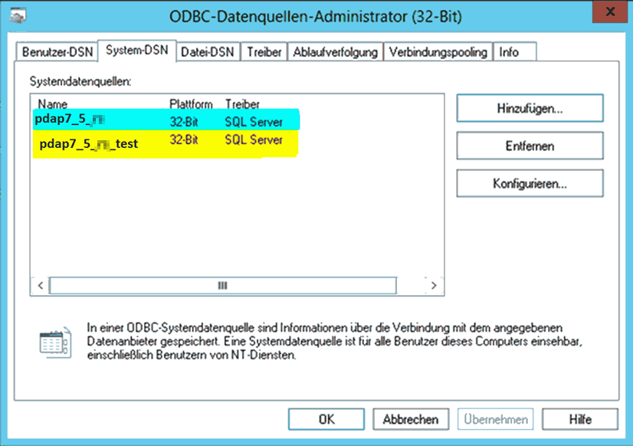

Einstellung der BLOB-Feldgrößen in der BDE ändern

Bei Windows mit 32 Bit
%CommonProgramFiles%\Borland Shared\BDE\

Bei Windows mit 64 Bit
%CommonProgramFiles(x86)%\Borland Shared\BDE\

Die BDE Verwaltung als Administrator starten. Den Parameter BLOB SIZE wie abgebildet auf den Wert 256 ändern und mit der ENTER Taste bestätigen. Danach muss das BDE Fenster geschlossen werden (Änderungen übernehmen bestätigen).

Die BDE Verwaltung erneut als Administrator starten. Nun sollte der zusätzliche Parameter BLOBS TO CACHE sichtbar sein. Dessen Wert ebenfalls auf 256 ändern und mit der ENTER Taste bestätigen. Danach kann die BDE Verwaltung geschlossen werden (Änderungen übernehmen bestätigen).

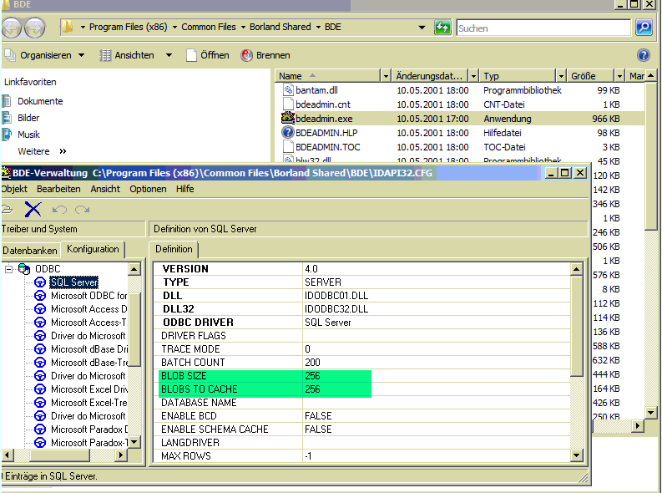

Einrichtung des .Net 4 Client Profiles

Im Hinblick auf kommende Funktionalität der PDAP Anwendung empfiehlt sich die Prüfung, ob das .Net 4 Client Profile installiert ist. Dies kann über den folgenden Link gemacht werten, bzw. das Client Profile kann hierrüber auch installiert werden, wenn es noch nicht vorhanden sein sollte. Diese Installation ist aber derzeit nicht zwingend erforderlich.

http://www.microsoft.com/de-de/download/details.aspx?id=17113

Client Installation (an neuen PC‘s)

Für neue PC’s an denen noch kein PDAP-Client installiert ist müsste zunächst der Client installiert werden. Das Setup können Sie auf der PDAP-Homepage finden unter:
http://www.pdap.de/category/service/

Alternativ befindet sich das Setup für den Client Loader auch unter dem Namen PDAP_Client_Setup.exe in dem App Verzeichnis der Server Freigabe:

\\[PDAPServer]\JessenLenz\PDAP7\PDAP_Client_Setup.exe

Das Setup sollte „Als Administrator“ ausgeführt werden.

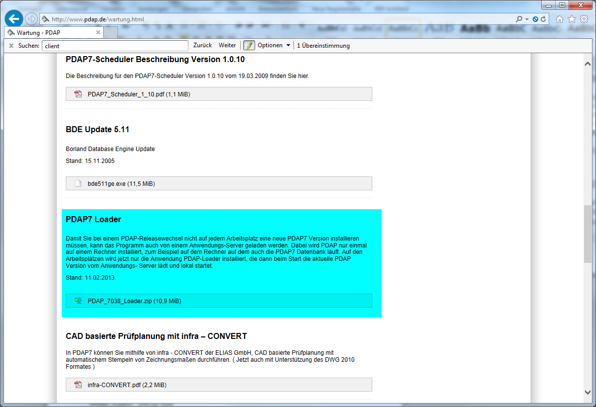

Nach der Installation wird beim ersten Programmstart von der Anwendung nach dem App-Freigabeverzeichnis und dem dortigen Pfad zur PDAP.exe Datei gefragt. Auch der erste Programmstart sollte „Als Administrator“ ausgeführt werden, damit der Pfad zum serverseitigen App-Verzeichnis in die Registrierung für alle Anwender eingetragen werden kann. Hier ist dann folgender Pfad auszuwählen:

\\[Servername]\JessenLenz\PDAP7\Pdap.exe

Der Loader lädt danach automatisch alle neuen Programmdateien in das lokale Installationsverzeichnis herunter und startet anschließend die PDAP-Anwendung

URL-Protokoll registrieren (empfohlen)

Von innerhalb der PDAP Anwendung unter einem lokalen Administrator Account den Menüpunkt Tools | Datenbank | Register URL Protokoll.
(Über dieses Protokoll kann per Hyperlink auf Funktionen des PDAP Programms verlinkt werden.)

